Високі технології в шкільну освіту
Саме з такою освітньою пропозицією викладачі Українського державного хіміко-технологічного університету вийшли до вчителів та школярів нашого міста. Шістнадцять лекцій на різні теми були створені для того, щоб звернути увагу учнів на актуальні проблеми сьогодення.
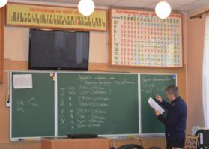
Одну з таких лекцій «Здоров’я людини та безпечні продукти харчування» 17.10.16 прочитав для учнів СЗШ№85 Новокодацького району старший науковий співробітник Зибайло С.М. Цікава інформація та шокуючі факти про корисні та небезпечні продукти не залишили байдужих серед слухачів.

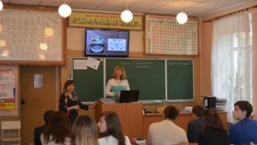
Крім того, на базі тієї ж школи 21.10.2016 року доцент Мироняк М.О. провела лабораторно-практичне заняття «Косметична хімія: із давнини до сьогодення». Затамувавши подих, і дівчата, і хлопці, слухали захопливу хімічно-косметичну історію від талановитої і закоханої у свою справу Марії Олександрівни.
Велика подяка за таку плідну співпрацю викладачам Українського державного хіміко-технологічного університету.
Огір Н.М., вчитель хімії СШ№85
Денисенкова Т.М., методист МЦ

